1.点击添加

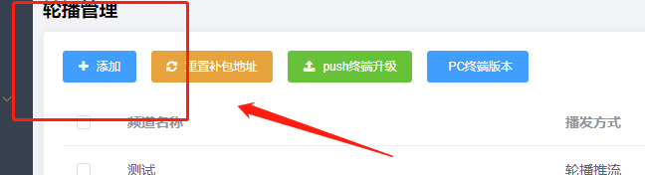

1. 添加频道名称、选择垫播资源，应注意和播发资源类型一致（老版本必选否则无法正常播发）
2. 点击设置输出

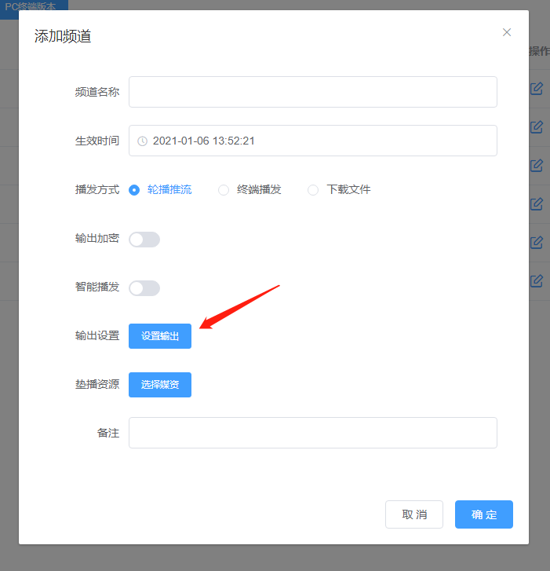

1. 可选流输出数，默认一个
2. 流输出类型可选RTMP或UDP_TS
3. 都必须设置流输出地址，UDP_TS需要再设置可用端口（下面那两）

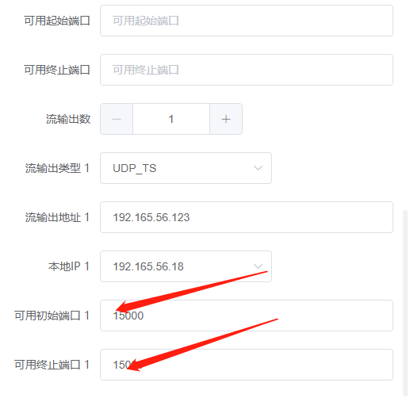

1. 设置输出完毕后先点击目录编辑，添加媒资（此处添加后待会节目排期才有节目可选）

1609913529(1)

目录编辑，点击添加根节点，再点击新建的节点，选择添加资源（媒资库中的）

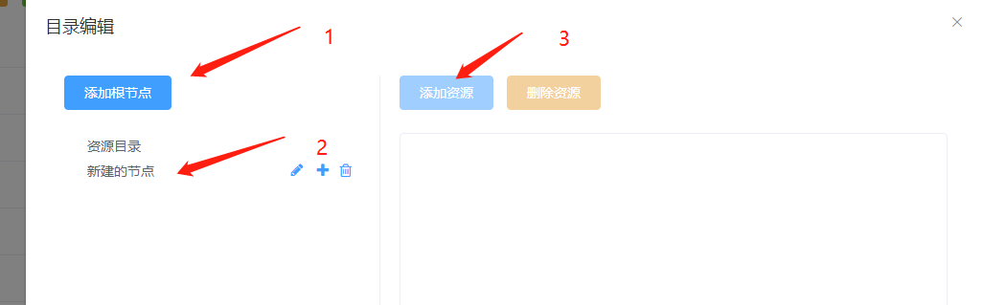

添加后可以预览或删除

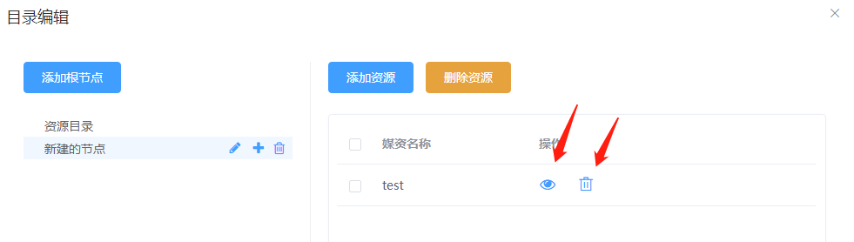

1. 点击节目单排期

1609913462(1)

点击添加，设置时间（此时间为本排期的开始播发时间）

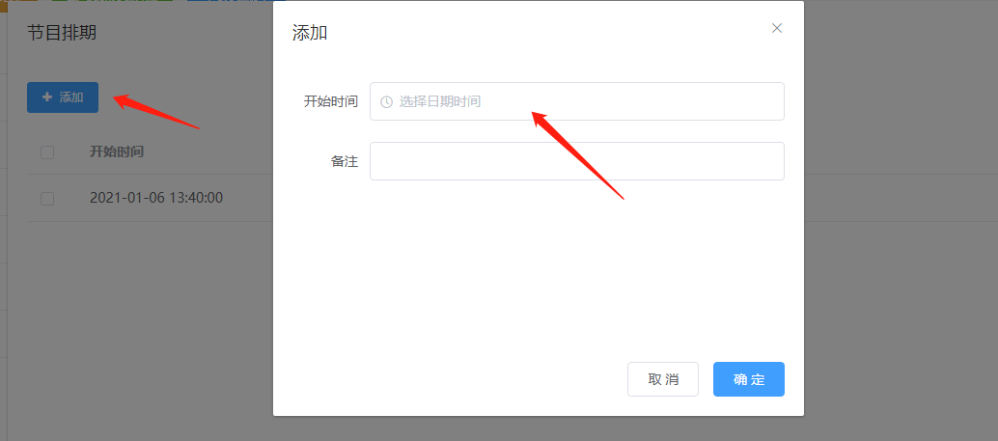

添加排期后，1为修改排期时间，2为节目编辑

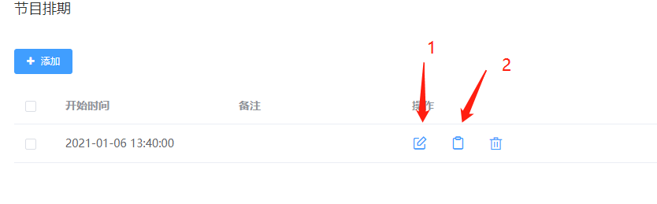

1. 点击节目编辑



1. 设置分屏信息，1.先选择视频资源或其他类型的资源，2.选定类型后再点击选择资源

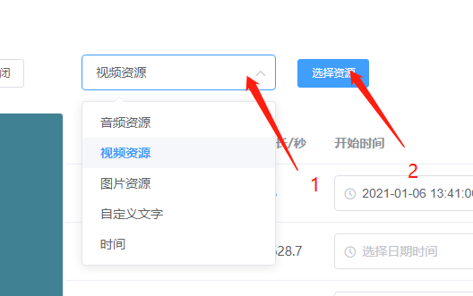

可以看到在步骤7添加的媒资，勾选即可（注意音、视频无法混发）

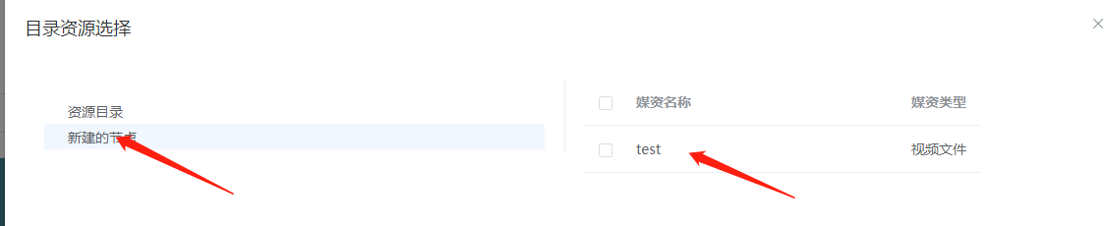

1. 添加完资源后设置排期，可以设置开始时间和结束时间，如不设置播放时长即为资源本身的时长（一个排期只能放一种类型的资源，如下，如果已经设置好了视频资源，再把它换成音频资源，那刚刚设置好的视频资源排期单就没了）

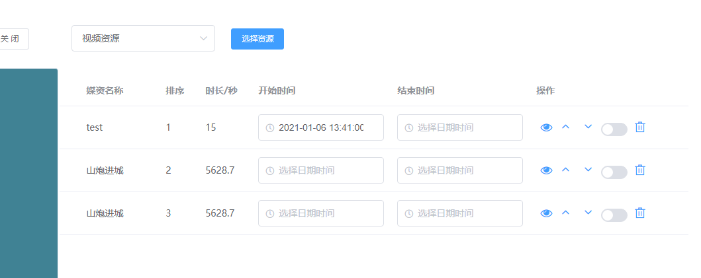

12.设置完毕后点击保存

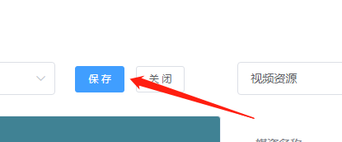

13.点击开始播发



14.结束。